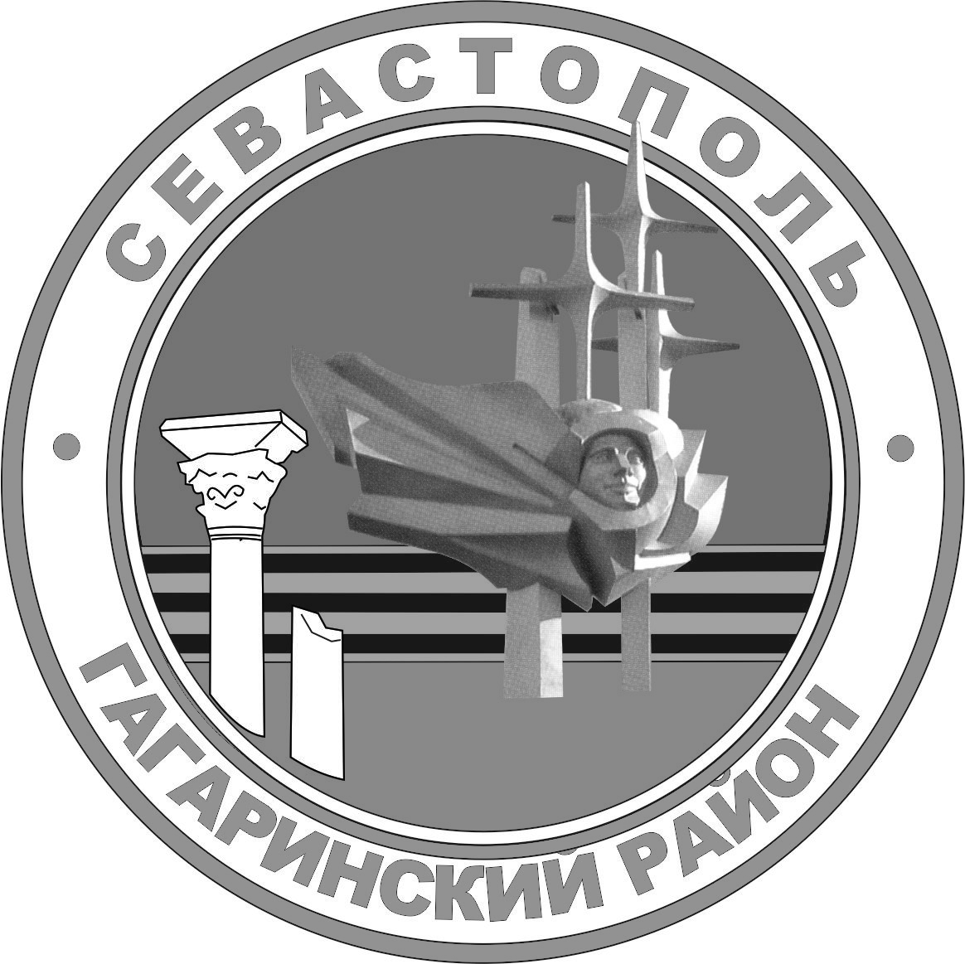

Г. севастополь

СОВЕТ ГАГАРИНСКОГО МУНИЦИПАЛЬНОГО ОКРУГА iII СОЗЫВА

Р Е Ш Е Н И Е
I СЕССИЯ

28 СЕНТЯБРЯ 2020 Г. № 2 Г. СЕВАСТОПОЛЬ

Об избрании Главы внутригородского муниципального образования, исполняющего полномочия председателя Совета, Главы местной администрации

В соответствии с Федеральным законом от 06 октября 2003 г. № 131-ФЗ «Об общих принципах организации местного самоуправления в Российской Федерации», Законом города Севастополя от 30 декабря 2014 г. № 102-ЗС "О местном самоуправлении в городе Севастополе", Уставом внутригородского муниципального образования города Севастополя Гагаринский муниципальный округ, принятым решением Совета Гагаринского муниципального округа от 01 апреля 2014 г. №17 «О принятии Устава внутригородского муниципального образования города Севастополя Гагаринский муниципальный округ», Регламентом Совета Гагаринского муниципального округа, утвержденного решением Совета Гагаринского муниципального округа от 30 октября 2018 г. № 122 «Об утверждении Регламента Совета Гагаринского муниципального округа в новой редакции», протоколом № 2 заседания счетной комиссии, избранной на период проведения выборов Главы внутригородского муниципального образования, исполняющего полномочия председателя Совета, Главы местной администрации и Заместителя председателя Совета Гагаринского муниципального округа III созыва от 28 сентября 2020 г., Совет Гагаринского муниципального округа

Р Е Ш И Л:

- Избрать Главой внутригородского муниципального образования, исполняющего полномочия председателя Совета, Главой местной администрации – Ярусова Алексея Юрьевича.
- Настоящее решение вступает в силу с момента принятия.

Глава внутригородского муниципального образования,
исполняющий полномочия председателя Совета,
Глава местной администрации А.Ю. Ярусов

